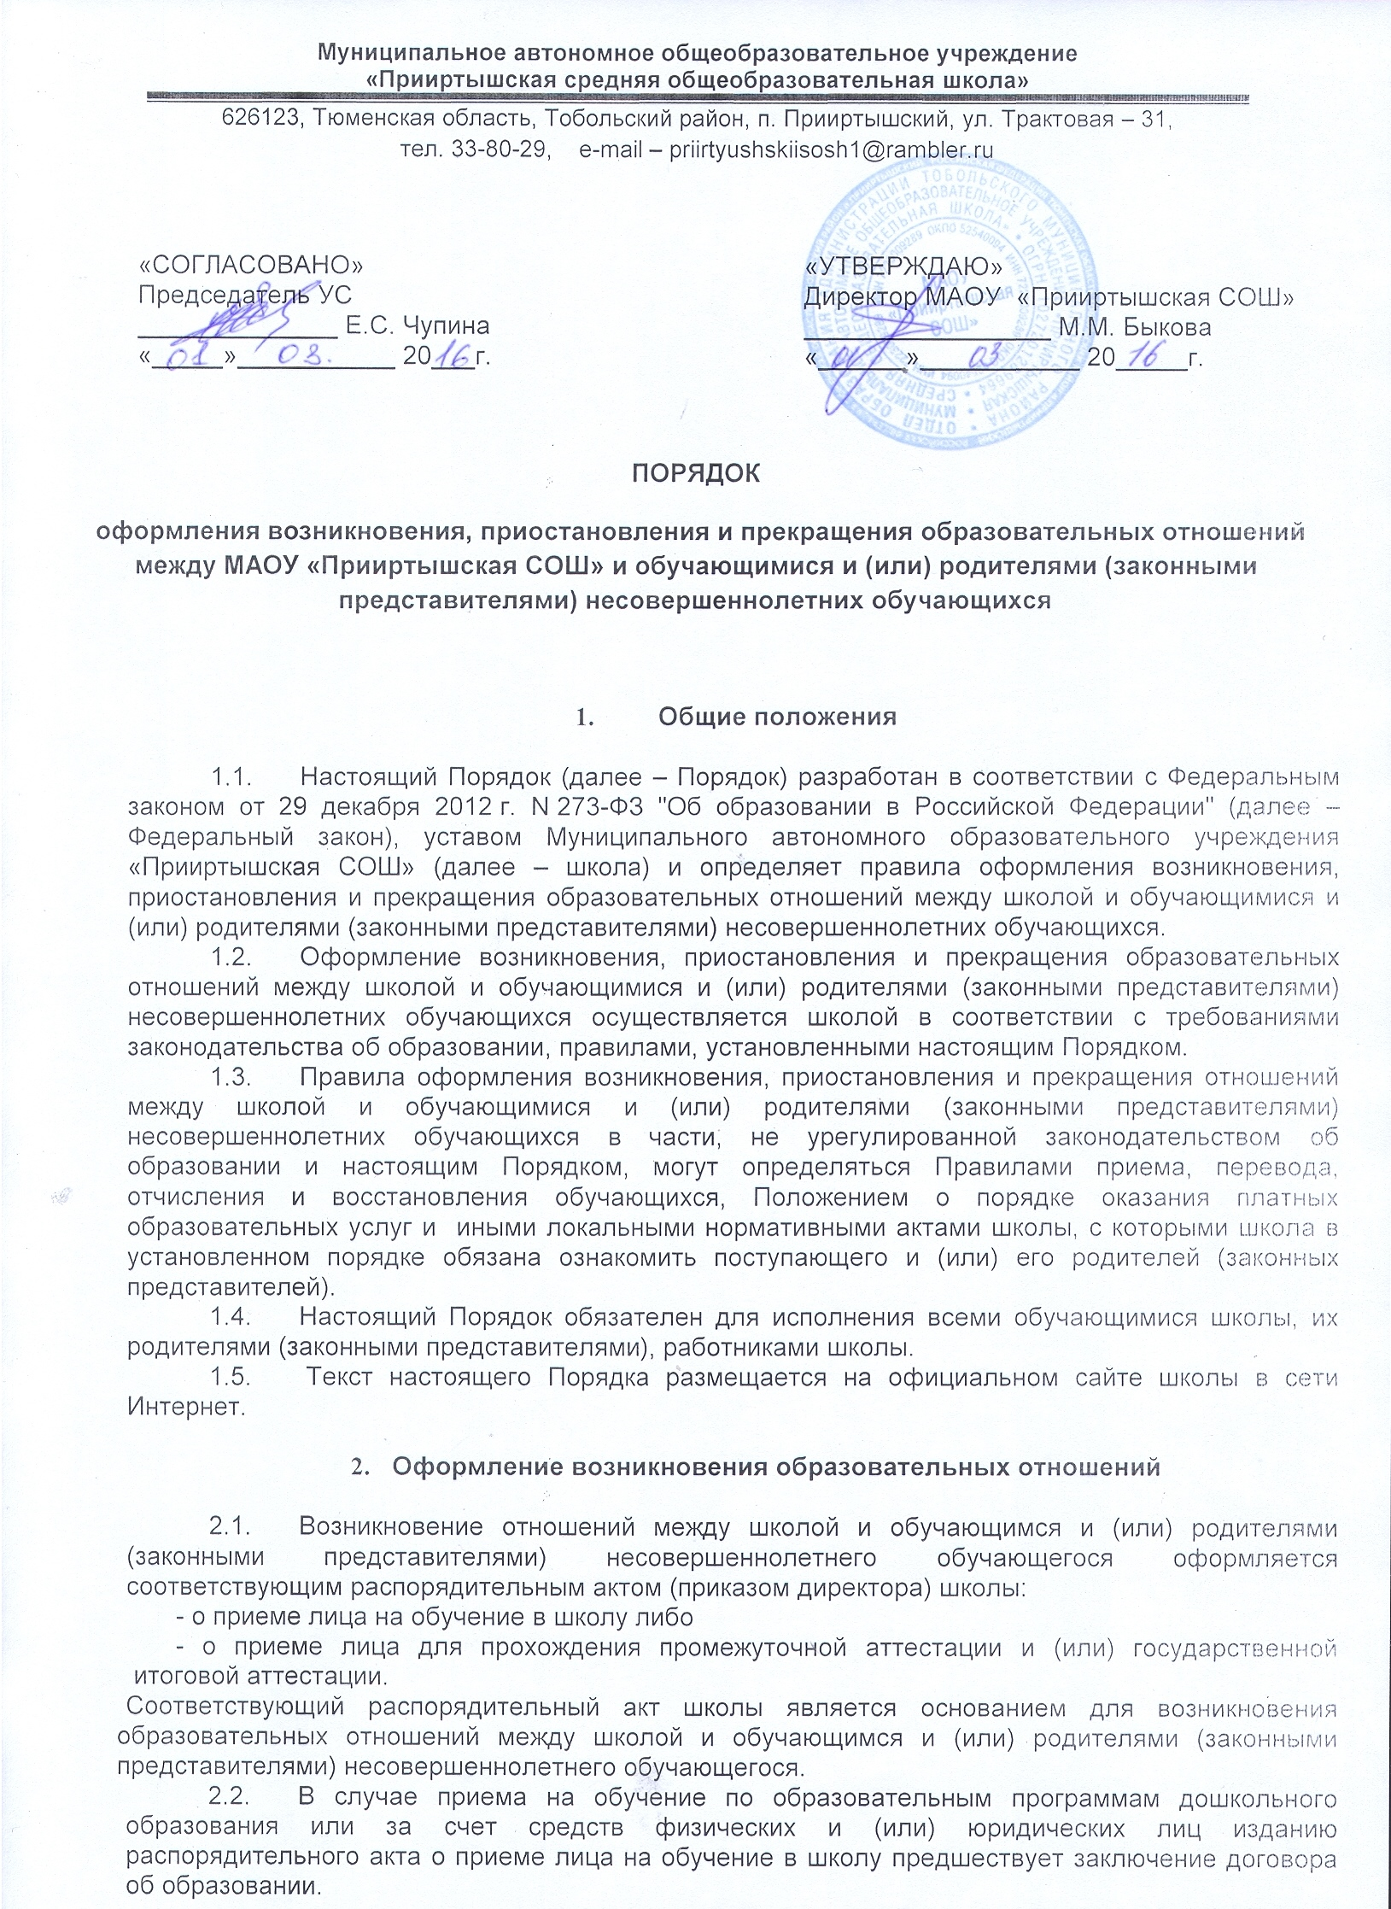

- 3. Права и обязанности обучающегося, предусмотренные законодательством об образовании и локальными нормативными актами школы, возникают у лица, принятого на обучение, с даты, указанной в распорядительном акте школы о приеме лица на обучение.

- Оформление изменения образовательных отношений

  - Изменение отношений между школой и обучающимся и (или) родителями (законными представителями) несовершеннолетнего обучающегося оформляется распорядительным актом (приказом), изданным директором школы или уполномоченным им лицом, который является основанием для изменения соответствующих образовательных отношений.
  - Если с обучающимся (родителями (законными представителями) несовершеннолетнего обучающегося) заключен договор об образовании, распорядительный акт издается на основании внесения соответствующих изменений в такой договор.
  - Права и обязанности обучающегося, предусмотренные законодательством об образовании и локальными нормативными актами школы, изменяются с даты издания распорядительного акта или с иной указанной в нем даты.

- Оформление прекращения образовательных отношений

  - Прекращение отношений между школой и обучающимся и (или) родителями (законными представителями) несовершеннолетнего обучающегося оформляется распорядительным актом (приказом директора) школы об отчислении обучающегося из школы в связи с получением образования (завершением обучения) или досрочно по основаниям, установленным Федеральным законом.
  - Распорядительный акт школы об отчислении обучающегося является основанием для прекращения образовательных отношений.
  - Если с обучающимся или родителями (законными представителями) несовершеннолетнего обучающегося заключен договор об оказании платных образовательных услуг, при досрочном прекращении образовательных отношений такой договор расторгается на основании распорядительного акта школы об отчислении обучающегося из школы.
  - Права и обязанности обучающегося, предусмотренные законодательством об образовании и локальными нормативными актами школы прекращаются с даты его отчисления из школы.
  - При досрочном прекращении образовательных отношений школа в трехдневный срок после издания распорядительного акта об отчислении обучающегося выдает лицу, отчисленному из школы, справку об обучении или о периоде обучения по образцу, самостоятельно устанавливаемому школой.

